Temat: Obserwujemy pogodę- co to jest prognoza pogody?
- O marcu, pannie Juliannie i o ptaszku – słuchanie opowiadania Lucyny Krzemienieckiej.
Zbudził raz marzec pannę Juliannę. – Spójrz, jak słoneczko błyszczy poranne! Idźże czym prędzej na spacer miły, już wszystkie panny to uczyniły. Pyta Julianna tuż przed okienkiem. – A jaką marcu, wziąć mam sukienkę? – Weź tę leciutką, tę w kwiatki zwiewną, pogoda ładna będzie na pewno. I kapelusik ten z różyczkami. I pantofelki – te z dziureczkami. Biegnie Julisia wesoła taka, zdejmuje lekką suknię z wieszaka. Bierze kapelusz pełen różyczek. Frr... już wybiegła. Mknie przez uliczkę i myśli sobie: Pójdę w aleje, już się tam wiosna na drzewach śmieje. Lecz psotnik marzec pannę dogania, chmurami szybko niebo zasłania, zerwał się wiatr i deszcz chlusnął z cebra. Panna Julianna narobi krzyku: – Ej psotny marcu, psotny deszczyku! – Mój kapelusik, on nie na deszcze! I frr... pobiegła przebrać się jeszcze. Wzięła parasol, czapkę na słoty. – Na nic mi teraz marcowe psoty! Lecz marzec psotnik pannę dogania. Szepnął coś słonku, bo się wyłania i tak przygrzewa, i tak przypieka. Z panny pot spływa, panna narzeka: – Ej, nie na słońce grube ubiory. Ależ ten marzec do psoty skory! Miesza jak w garncu słońce i deszcze. Pójdę się chyba przebrać raz jeszcze. Znów się przebrała, biegnie z podwórka. Ujrzał ją ptaszek, ten w szarych piórkach, i ćwierknął głośno: – Dziwię się pannie, że piórka zmienia tak nieustannie. Ja, kiedy deszczyk mam na ogonku, wysycham sobie w marcowym słonku.

Odpowiedz na pytania:
Kto wystąpił w opowiadaniu?
Jaką przygodę miała panna Julianna?
Dlaczego marzec został nazwany psotnikiem?
Jaka pogoda była tego dnia, gdy panna Julianna wybrała się na spacer?
Które z prezentowanych symboli pogody wystąpiły w opowiadaniu?
Jak czuła się panna Julianna, ciągle zmieniając ubrania?
Czy spacer Julianny był udany i przyjemny?
Jak należy się ubierać, gdy mamy do czynienia ze zmienną pogodą?
Co to znaczy ubrać się na cebulkę?
Kto może nam pomóc przewidzieć, jaka będzie pogoda?
Czy Julianna słuchała prognozy pogody?
Dzieci odpowiadają na pytania, wskazując, że należy się ubierać stosownie do pogody, najlepiej na „cebulkę”.tzn. warstwowo, aby móc zdjąć niektóre ubrania, gdy zrobi się cieplej. Wskazują, iż przed wyjściem na zewnątrz można sprawdzić prognozę pogody w telewizji, radiu lub telefonie, korzystając z stron internetowych. Wtedy możemy się dowiedzieć, jaka pogoda będzie w danej miejscowości, i ubrać się stosownie do zapowiedzi. Nauczyciel zaznacza, że są to tylko prognozy, które mogą się zmienić.
- Prognoza pogody – oglądanie telewizyjnej prognozy pogody.
Nauczyciel zaprasza dzieci do oglądania telewizyjnej prognozy pogody, wykorzystując prezentację multimedialną. Dzieci z uwagą słuchają prezentera, a następnie opowiadają, jakie informacje uzyskały z prognozy – wiedzę na temat temperatury w ciągu dnia i w nocy w różnych miastach Polski, a także komunikat o kierunku i sile wiatru oraz ciśnieniu. Zauważają, że te informacje można wykorzystać, planując ubiór na następny dzień, aby uniknąć choroby.
https://www.youtube.com/watch?v=X3WyKSC2PHE

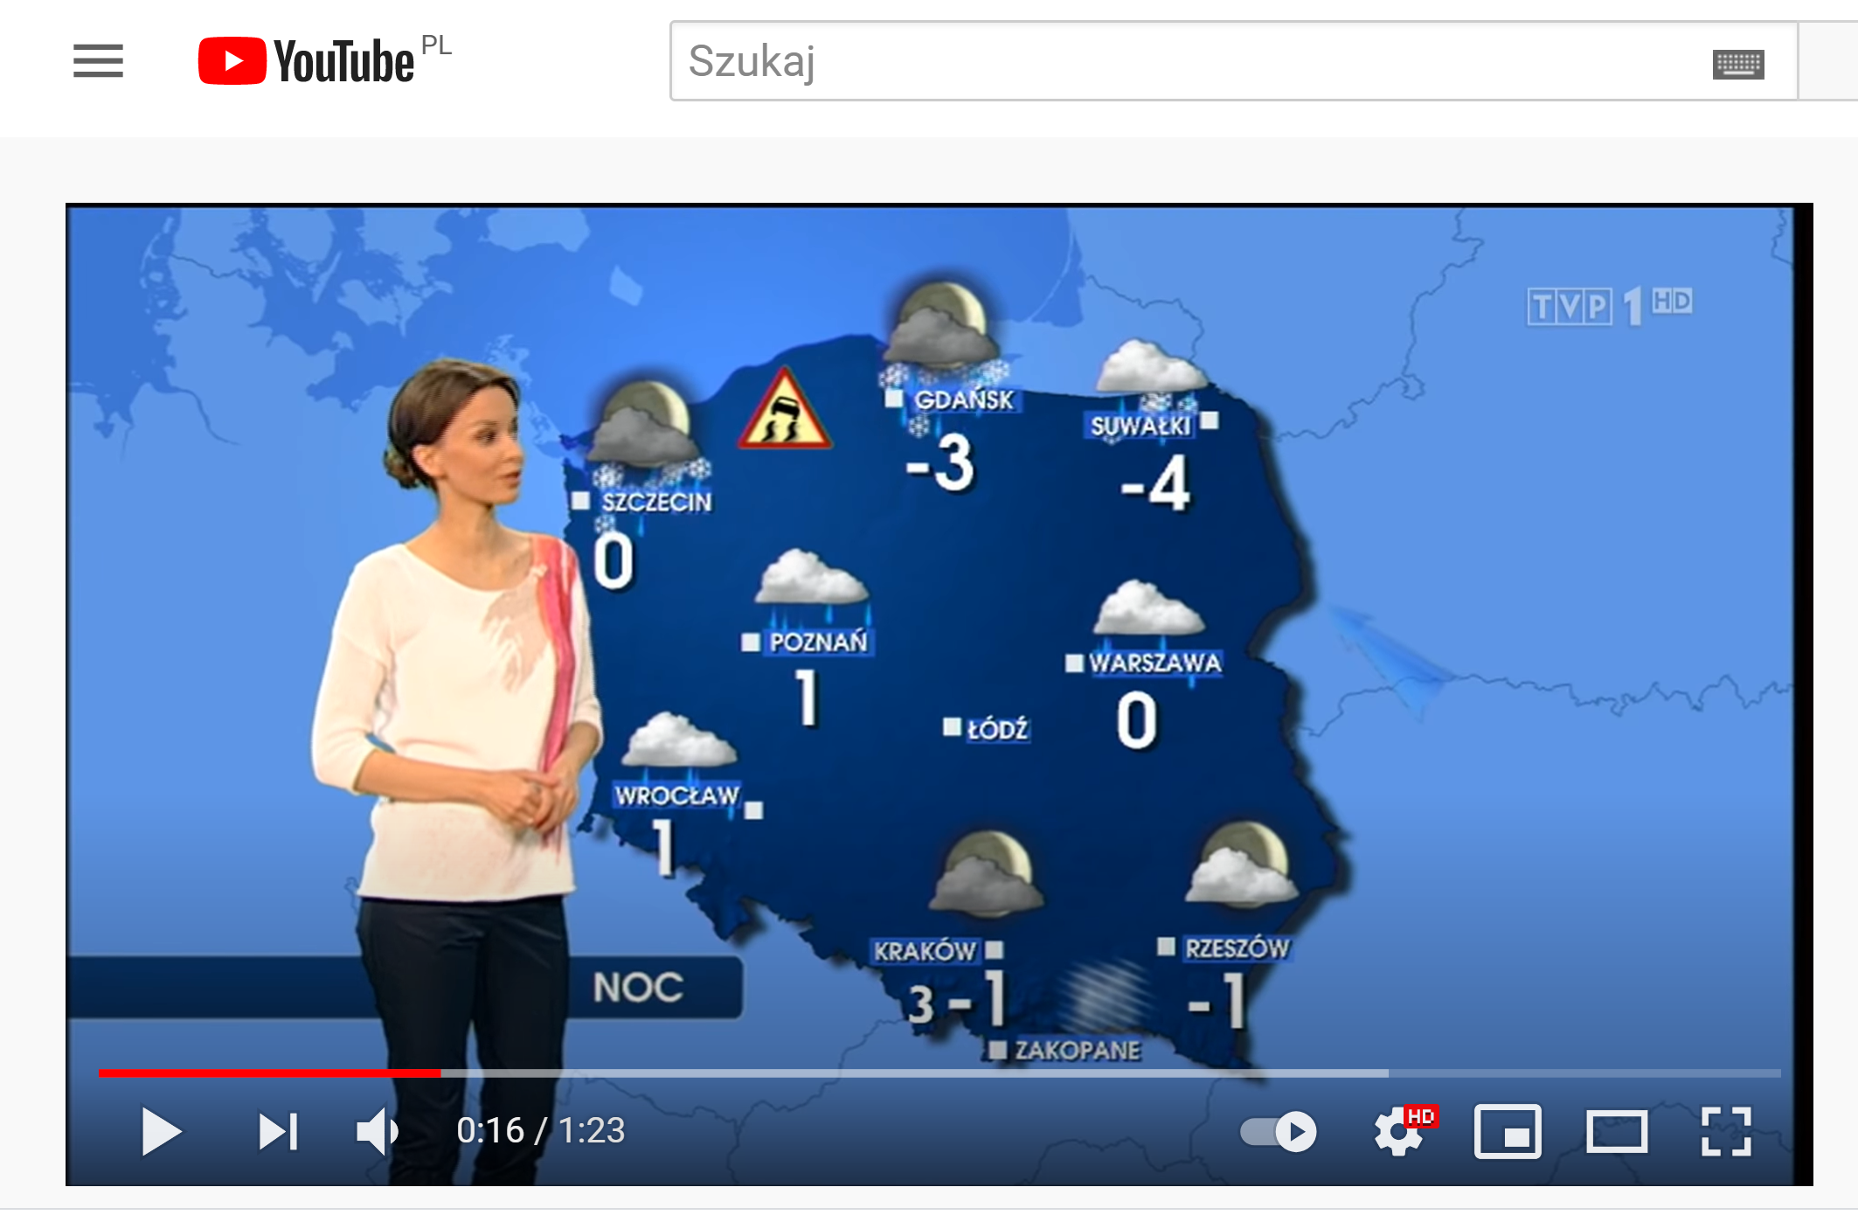
- Kolorowa tęcza – omówienie kolorów tęczy: czerwony, pomarańczowy, żółty, zielony, niebieski, granatowy, fioletowy. Nauczyciel wyjaśnia, jak powstaje tęcza – w wyniku rozszczepienia światła słonecznego, które dostając się do atmosfery, napotyka na swojej drodze krople wody i przez nie przechodzi. Efektem tego jest rozszczepienie światła białego na wielobarwne widmo. Dzieci wymieniają swoje spostrzeżenia na temat tęczy, kiedy ją widziały, po jakim innym zjawisku występuje. Układają z bibuły kolory tęczy na dywanie i oznaczają paski tęczy literami, którymi rozpoczynają się nazwy kolorów:
cz p ż z n g f

https://www.youtube.com/watch?v=qigLVHVd5j0

- Poznawanie obiegu wody w przyrodzie – przeprowadzenie doświadczenia.
Nauczyciel nalewa do garnka gorącej wody, dzieci obserwują parę wodną unoszącą się nad garnkiem. Następnie nauczyciel przykrywa garnek szybką, na jej powierzchni para skrapla się, dzieci obserwują widoczne krople, które następnie łączą się w większe krople i spadają ponownie do garnka. Nauczyciel, korzystając ze schematycznego rysunku, przedstawia zjawisko krążenia wody w przyrodzie.
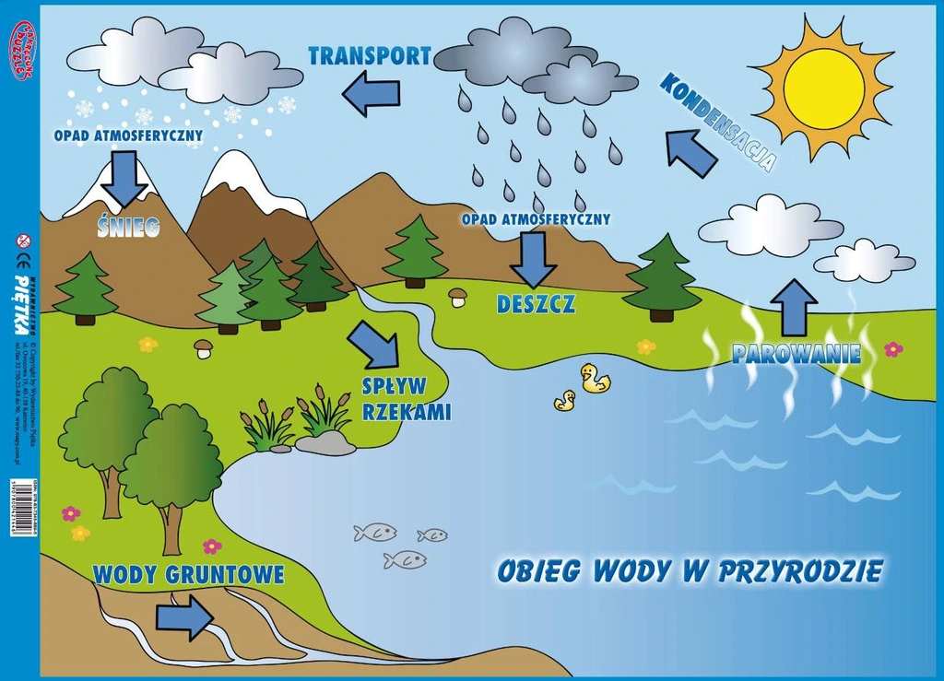

- Praca z książką.
Sześciolatki KP s.76,77
Pięciolatki KP s. 53
Czterolatki KP s.40

